PRESSEMITTEILUNG

Schwerin/Stralsund_19.05.2021

Der Trend geht ganz klar zum Elektroauto

Immer mehr Unternehmer wollen zur E-Mobilität wechseln

SCHWERIN / STRALSUND_“Ich kann meinen Kunden nicht erzählen, dass sie auf dem Wasser alles das, was sie mit Verbrennungsmotoren machen, heute auch schon elektrisch geht und dann mit einem Benzin- oder Dieselauto ankommen“, sagt der Sassnitzer Unternehmer Martin Schwarz. Er vertreibt zum einen Batterien in jeglicher Form, zum anderen ist er an der Aqaforce GmbH beteiligt, die leistungsstarke elektrische Bootsantriebe herstellt. Deshalb möchte er sich als Dienstfahrzeug ein Elektroauto zulegen. Weil er sich mit dieser Materie auf der Straße aber noch nicht so gut auskennt, nutzt er, wie weitere etwa 30 Unternehmer, den jüngsten kostenfreien MVeffizient-Onlinestammtisch am 18. Mai mit dem Thema „E-Mobilität im Unternehmen“. Nicht zuletzt sind die aktuellen und in Zukunft weiter steigenden Spritpreise ein entscheidender Grund, weshalb sich immer mehr Unternehmer jetzt intensiv mit der Umstellung des eigenen Firmenfuhrparks auf E-Mobilität befassen - weitere Anreize wie Umweltbonus, Steuerermäßigungen und niedrigere Wartungskosten erleichtern die Entscheidung zusätzlich.
Arne Rakel, Technischer Berater der Landesenergie- und Klimaschutzagentur Mecklenburg-Vorpommern (LEKA MV) hat aufgezeigt, wie die Umstellung des Unternehmensfuhrparks erfolgen kann und dabei am Beispiel der LEKA erläutert, wie die Anschaffungs- und Betriebskosten für E-Mobile im Vergleich zum Verbrenner aussehen, welche Fördermittel es gibt und wie die Fahrzeuge mit selbsterzeugtem Strom aus erneuerbaren Energien versorgt werden können. Seit November vergangenen Jahres besitzt die LEKA ein eigenes Elektroauto, mit dem die Mitarbeiter für die kostenlosen Beratungen bei den Unternehmen des Landes unterwegs sind.
Für Michael Kühling sind an diesem Tag die Informationen über den Aufbau und Betrieb eigener Ladesäulen von besonderem Interesse. Der Landwirt und gleichzeitige Geschäftsführer der Bioenergie Beteiligungsgesellschaft mbH betreibt im Bentziner Ortsteil Zemmin zwei Biogasanlagen mit einer Gesamtleistung von einem Megawatt und angeschlossenem Nahwärmenetz sowie zwei PV-Anlagen mit einer Kapazität von fast 860 Kilowatt. „Noch speisen wir ja den größten Teil des erzeugten Ökostroms ins Netz ein – aber das wird sich bald ändern und dann möchten wir für unsere Kunden und auch unsere eigenen, nach und nach auf Elektroantrieb umgestellten Betriebsfahrzeuge selbst aufladen können.“ Einige Antworten dazu bekommt er postwendend von Frank Jacobi, Berater für Elektromobilität der Inselwerke eG Usedom, in dem der die rechtlichen Rahmenbedingungen und Konzepte für eine bedarfsgerechte Ladeinfrastruktur vorstellt.

Der Online-Stammtisch zu verschiedenen Energieeffizienz-Themen findet regelmäßig im Rahmen der Kampagne „MVeffizient“ statt. Die Aufzeichnung der Veranstaltung sowie alle dabei verwendeten Unterlagen der Referenten sind wie üblich in der Mediathek unter www.mv-effizient.de kostenlos abrufbar. Der Termin für den nächsten Online-Stammtisch steht bereits fest: Er findet am 1. Juni 2021 von 9 bis 11.00 Uhr statt zum Thema Energieversorgung mit erneuerbaren Energien im Unternehmen. Der Online-Stammtisch wird mit der Software Edudip durchgeführt. Die Anmeldung kann kostenfrei auf www.mv-effizient.de erfolgen. Danach erhalten die Teilnehmer die Zugangsdaten zum Meeting und weitere Informationen. Die Teilnahme ist per Computer, Laptop und Tablet von jedem Ort möglich.

Seit April 2018 informiert die Landesenergie- und Klimaschutzagentur Mecklenburg-Vorpommern GmbH (LEKA MV) mit ihrer Kampagne MVeffizient Firmen über das Thema Energieeinsparung. Hierzu führt die LEKA MV Stammtische in ganz Mecklenburg-Vorpommern sowie online durch.

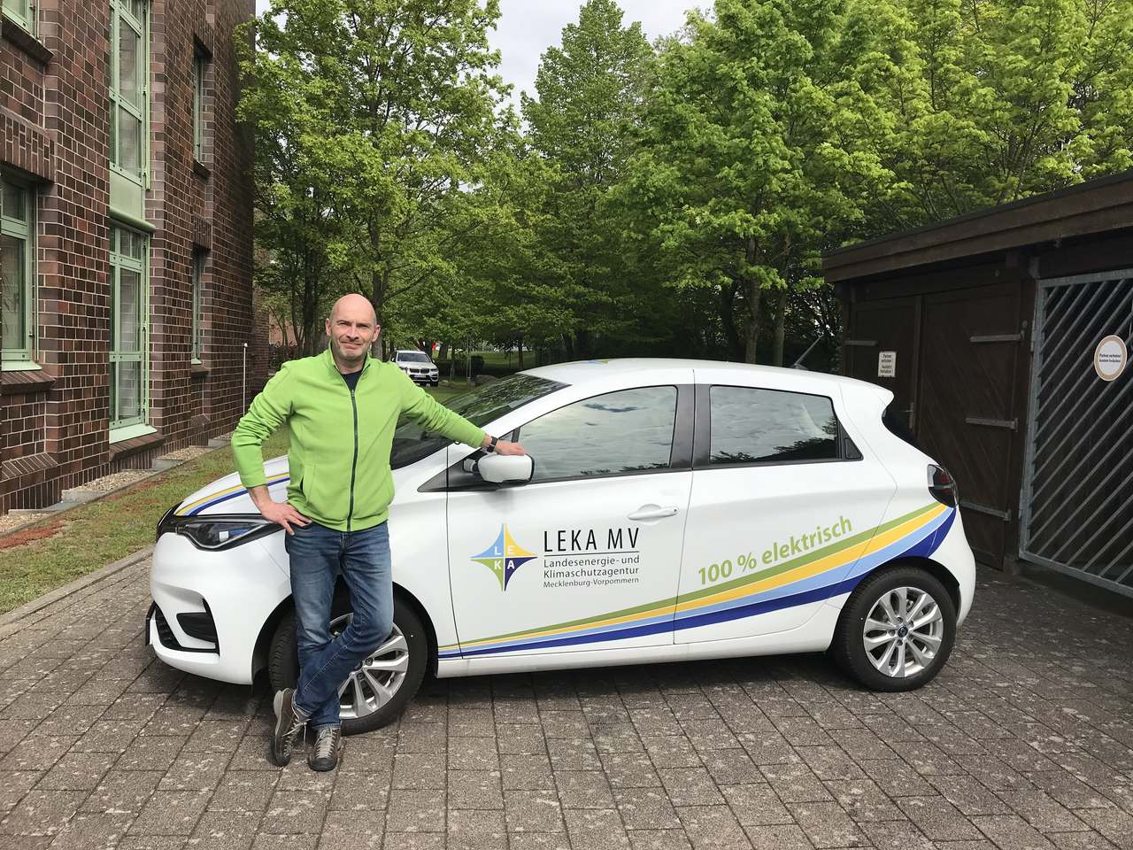
BU: Seit November sind LEKA-Berater Arne Rakel und seine Kollegen mit dem eigenen Elektroauto unterwegs. (Foto: LEKA MV)

Über die Landesenergie- und Klimaschutzagentur Mecklenburg-Vorpommern GmbH
Die Landesenergie- und Klimaschutzagentur Mecklenburg-Vorpommern GmbH (LEKA MV) mit Standorten in Stralsund, Schwerin und Neustrelitz wurde 2016 gegründet, um die Energiewende in Mecklenburg-Vorpommern voranzubringen. Damit Strom künftig größtenteils aus erneuerbaren Energien bezogen und der Ausstoß von Treibhausgasen auf ein Minimum reduziert wird, zeigt LEKA MV wie öffentliche Einrichtungen, Unternehmen sowie Privatpersonen achtsam mit Ressourcen umgehen können. Dabei stehen für die insgesamt zwölf Mitarbeiter Themen wie die Akzeptanz erneuerbarer Energien, Energieeffizienz in Unternehmen, Klimaschutz in Kommunen und das Umweltbewusstsein jedes Einzelnen im Fokus.

Über die Kampagne MVeffizient
MVeffizient ist die Kampagne für mehr Energieeffizienz in Mecklenburg-Vorpommern und wird von der Landesenergie- und Klimaschutzagentur Mecklenburg-Vorpommern GmbH (LEKA MV) im Auftrag des Energieministeriums durchgeführt. Insgesamt informieren vier Mitarbeiter und Mitarbeiterinnen Firmen rund um die Themen Energieeffizienz und mögliche Energieeinsparmaßnahmen. Die Kampagne wird bis Dezember 2021 durchgeführt und mit Mitteln aus dem Europäischen Fonds für Regionale Entwicklung (EFRE) gefördert. Weitere Infos unter: www.mv-effizient.de.

Fotos und Text stehen unter folgendem Link zum Download zur Verfügung: https://www.mv-effizient.de/presse/pressemitteilungen/ bzw. www.mv-effizient.de/presse/pressematerial/

Pressekontakt:
Landesenergie- und Klimaschutzagentur Mecklenburg-Vorpommern GmbH
Peter Täufel
Freier Mitarbeiter Pressearbeit
Hauptstr. 43
23996 Bad Kleinen

E-Mail: Leokor@web.de
Tel: 0173 - 3525782

